附件1：
IEEE PES电力系统通信与网络安全技术委员会（中国）
及技术分委员会介绍
一、成立背景
为搭建中国与世界各国在信息通信技术领域的学术交流平台和国际合作平台，促进信息通信技术共同发展，推动IEEE PES电力系统通信与网络安全技术委员会在中国的健康发展，加快中国信息通信企业的国际化进程，拟在IEEE PES中国区成立IEEE PES电力系统通信与网络安全技术委员会（中国）（英文名称IEEE PES Technical Committee on Power System Communications and Cybersecurity - China,以下简称委员会）。委员会将致力于促进电力与能源系统的信息通信与网络安全技术领域科技创新、标准引领、成果应用和人才培养，为信息通信技术工程师、学生提供更多的发展机会。
二、成立宗旨
IEEE PES电力系统通信与网络安全技术委员会（中国）宗旨是：
1）建成电力系统通信与网络安全技术领域的国际产学研合作平台、成果转化平台和国际交流平台，集科研、技术创新、工业实践为一体的信息互通平台；
2）为电力系统通信与网络安全技术领域相关生产运营、研发制造企业提供咨询和推广服务，并制订、审查国际标准和规范；
3）为电力系统通信与网络安全技术领域相关专业工程师、学生提供更多就业、培训、发展机会和空间；
4）有力推动中国在电力系统通信与网络安全技术领域的快速健康发展，加快电力系统通信与网络安全大中小企业的国际化进程。
三、组织架构
按照IEEE PES中国区技术委员会的要求，电力系统通信与网络安全技术委员会将设立执行委员会、顾问委员会、技术分委会、工业企业合作委员会、秘书处等下设机构。执行委员会主要由主席、副主席、各分委会主席、秘书长组成。顾问委员会聘请行业内具有较高知名度、学术权威性或退休专家加入。工业企业合作委员会负责发展并统一管理企业会员作为紧密的企业合作伙伴，技术分委会不单独管理企业会员。
本技术委员会对应IEEE PES TC07 (IEEE PES Power System Communications & Cybersecurity )，分委会参考其设置，拟同步筹备成立有线通信技术分委会、无线通信技术分委会、信息与网络安全技术分委会、电力信息通信大数据技术分委会、电力信息通信人工智能技术分委会、电力信息通信区块链技术分委会、电力信息通信智能感知技术分委会以及电力物联数据传输及信息交换技术分委会八个技术分委会。各技术分委会设主席1名、副主席4～6名、秘书长1名、副秘书长1～2名、常务理事30～50名、理事若干名。主席每届任期3年，连任不超过两届。常务理事任期3年，理事任期1年，均可连任。
组织架构如下图所示。
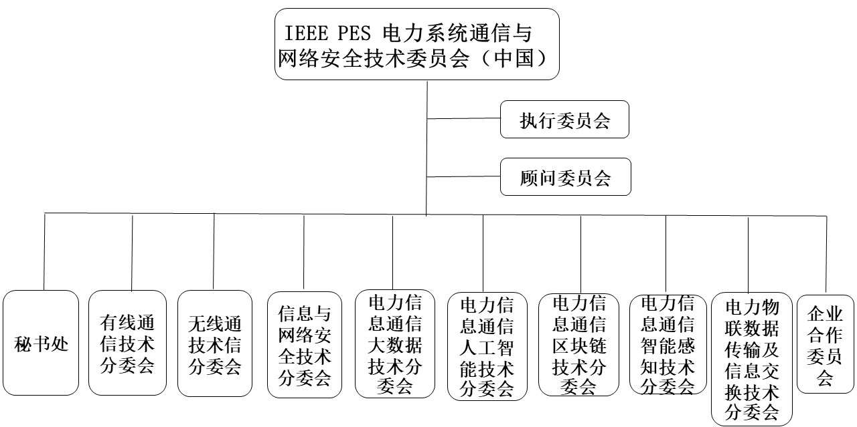
四、技术范围
IEEE PES电力系统通信与网络安全技术委员会（中国）技术范围是：围绕信息通信技术在电力和能源领域开展的设备、材料、结构、核心器件、平台、系统等方面的研究、开发、规划、设计、建造、维修、安装、运行、维护。相关分技术领域划分参考对口的IEEE PES 电力系统通信与网络安全技术委员会。
（一）有线通信技术分委会的技术范畴
秘书处：国家电网公司信息通信分公司
涉及的技术范畴：
- 光纤光缆相关技术
- 传送网（光、微波、卫星等）相关技术
- 网络管理及控制系统相关技术
- 时间同步及频率同步系统相关技术
- 数据网相关技术
- 交换网相关技术
- 电视电话会议系统相关技术
- 应急通信系统相关技术
- 通信专用电源相关技术
- 通信网检测测试相关技术
- 通信网专用安全检测相关技术
- 其它有线通信相关技术
（二）无线通信技术分委会涉及的技术范畴
秘书处：中国电力科学研究院有限公司（国网能源互联网技术研究院）
涉及的技术范畴：
- 5G等移动通信技术
- 无线局域网及短距离无线接入技术
- 卫星通信技术
- 北斗技术
- 专网通信等技术
（三）信息与网络安全技术分委会涉及的技术范畴
秘书处：南方电网数字电网研究院有限公司
涉及的技术范畴：
- 物理安全与智能安防技术
- 系统软件安全设计与开发技术
- 通信与数据安全技术
- 平台与应用安全技术
- 网络安全检验检测技术
- 网络安全审查认证技术
- 网络安全工程集成技术
- 新一代通信与信息应用安全防护技术
（四）电力信息通信大数据技术分委会涉及的技术范畴
秘书处：国网信息通信产业集团
涉及的技术范畴：
- 大数据集成与存储技术
- 能源大数据分析与挖掘技术
- 大数据业务应用
- 大数据与共享服务技术
- 大数据运营技术
- 大数据标准、数据治理技术
- 大数据安全技术
（五）电力信息通信人工智能技术分委会涉及的技术范畴
秘书处：中国电力科学研究院有限公司
涉及的技术范畴：
- 自然语言处理技术及应用
- 机器学习技术及应用
- 计算机视觉技术及应用
- 边缘智能技术及应用
- 智能机器人技术及应用
- 平台技术及应用
（六）电力信息通信区块链技术分委会涉及的技术范畴
秘书处：国网区块链科技（北京）有限公司
涉及的技术范畴：
- 区块链密码技术
- 区块链身份认证技术
- 区块链隐私保护技术
- 跨链通信技术
- 高性能智能合约
- 基于区块链的数据可信交互技术
- 能源边缘可信接入与隔离保护技术
- 区块链技术应用与实践
（七）电力信息通信智能感知技术分委会涉及的技术范畴
秘书处：全球能源互联网研究院有限公司
涉及的技术范畴：
- 智能感知机理及理论方法
- 感知基础材料及核心器件
- 新型传感器及多物理量感知集成技术
- 智能感知通信网络与安全连接技术
- 智能感知数据智能分析技术
- 能量收集技术
- 传感器融合设计技术
- 传感器性能检测与评价技术
- 传感技术应用与实践
（八）电力物联数据传输及信息交换技术分委会
秘书处：国网浙江省电力有限公司信息通信分公司
涉及的技术范畴：
- 电力与能源领域物联数据传输协议相关技术
- 电力与能源领域物联数据传输协议映射相关技术
- 电力与能源领域物联数据传输协议转换相关技术
- 电力与能源领域物联数据多传输协议架构设计相关技术
- 电力与能源领域物联信息建模相关技术
- 电力与能源领域物联信息交换规范相关技术
- 电力与能源领域物联互操作相关技术
- 电力与能源领域物联数据传输信任机制相关技术
- 电力与能源领域物联信息交换信任机制相关技术
- 其它电力与能源领域物联数据传输及信息交换技术
五、成员管理
（一）成员的权益
1．享有参加委员会相关技术交流会议的权利；
2．享有接受邀请参加技术咨询、学术交流、标准制定等权利；
3．享有向委员会以及分委会提出各种合理化建议和建设性意见的权利；
4．按有关规定或自主约定，享有分享研究成果及获得委员会及相关分委会其他资料的权利。
5．有机会代表委员会参加对口的IEEE PES 电力系统通信与网络安全技术委员会活动；
6．有机会被推荐成为工作组召集人；
7．有机会参与委员会组织的各项奖励工作。
（二）成员的义务
1．遵守委员会的各项规章制度和委员会工作章程、条例；
2．积极参加委员会及分委会组织的有关会议和活动；
3．关心委员会建设，提出有关意见和建议；
4．积极参与相关标准制定、起草工作；
5．按规定维护IEEE PES会员资格。
（三）成员退出
1．本人自愿提出不再担任委员会或分委会成员；
2．因工作、身体状况等原因，不再胜任委员会或分委会工作；
3．无正当理由连续一年不参加委员会或分委会正常活动；
4．无故不缴纳IEEE PES会费。
六、工作内容
（一）交流考察：开展信息交互、技术交流、产学研合作等工作；组织国内专业团组出国(境)考察、培训，接待国外专业团组在国内进行考察、培训；
（二）标准制定：组织标准制定和审查；推动标准互认；开展标准比对分析；开展标准互译工作；
（三）技能培训：与国外电力同行建立定期交流培养机制；引进国外新技术、新产品、管理、案例形成培训课程，输出国内优质培训项目和讲师；
（四）国际咨询：为信息通信技术领域相关生产运营、研发制造企业提供战略及智库咨询服务，推进信息通信技术创新、成果转化和成果应用，开展技术成果的评估咨询；
（五）职业发展：为信息通信相关专业工程师、学生职业发展提供空间和机会，提供会员发展通道，助力成为IEEE高级会员或会士。

